Documento técnico del prototipo de integración
Caso A - Recarga Tullave con n8n y APIs simuladas

Objeto | Documentar el estado actual del prototipo, la API mock y el workflow de n8n.
Componentes | n8n, FastAPI, Postman/cURL y ejecución local.
Artefactos base | main.py y workflow CASO_A_Recarga_Tullave_endpoints_simulados_corregido.json.
Versión del mock | 1.0.0
Estado | Prototipo funcional para pruebas end-to-end y simulación de escenarios.

1. Visión general de la solución
El prototipo simula un proceso de recarga Tullave orquestado desde n8n. El workflow recibe un evento de pago, normaliza la entrada, valida el pago y los fondos, y luego invoca una cadena de servicios mock para representar la confirmación bancaria, el recaudo, la activación del sistema Tullave, el reporte a DIAN y la notificación transaccional.
La arquitectura combina dos piezas principales: un workflow de n8n que implementa la lógica de orquestación y una API mock desarrollada en FastAPI que emula servicios externos mediante respuestas controladas, latencia configurable y fallos inyectables.
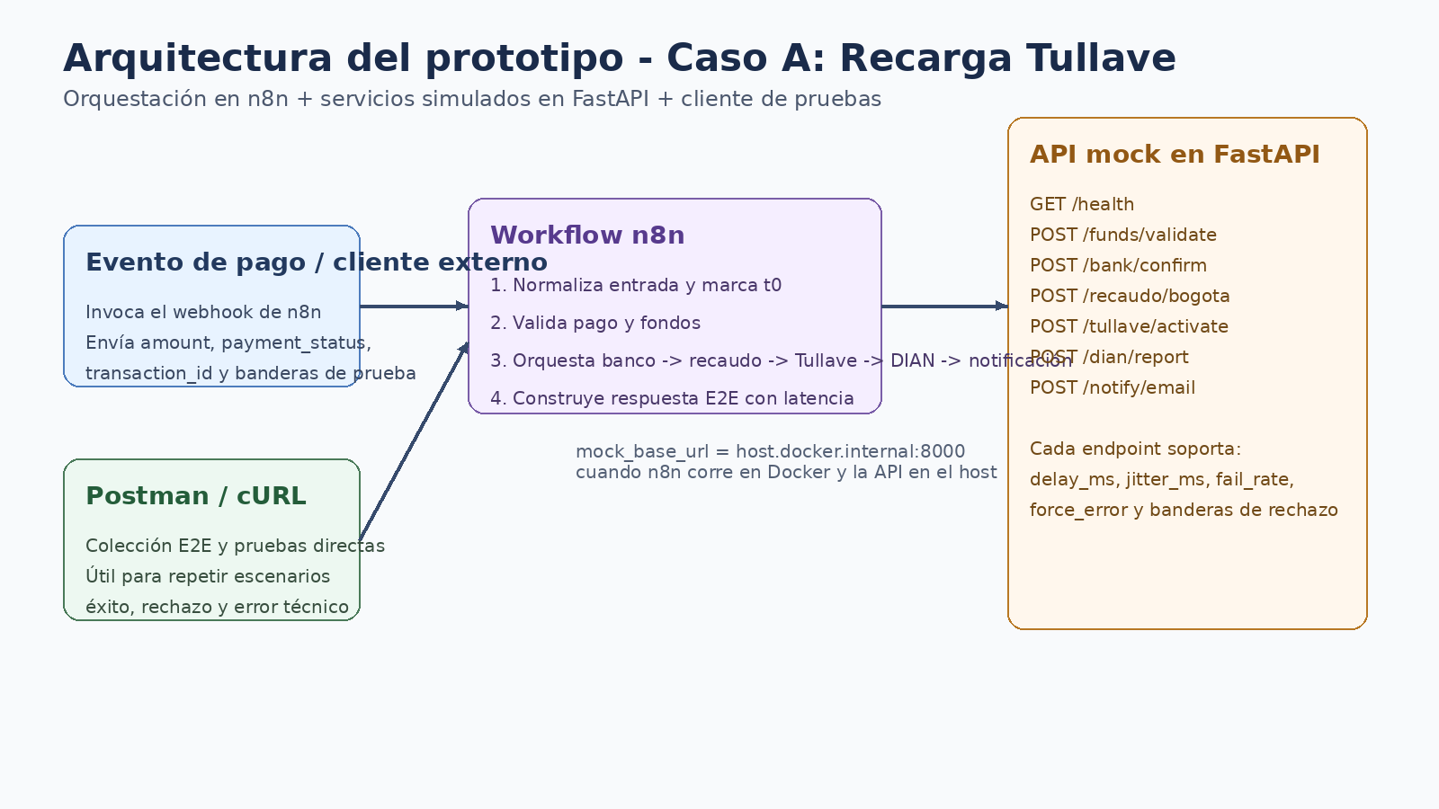
Figura 1. Arquitectura funcional del prototipo.

1.1 Componentes principales
Componente | Tecnología | Rol | Observaciones
Workflow principal | n8n | Recibir el evento, evaluar reglas, llamar servicios y construir la respuesta E2E. | Actualmente tiene 19 nodos y 3 rutas funcionales de salida.
Servicios simulados | FastAPI + Pydantic | Exponer endpoints controlables para fondos, banco, recaudo, Tullave, DIAN y notificación. | Cada endpoint devuelve campos de negocio y latencia del servicio.
Cliente de pruebas | Postman / cURL | Ejecutar pruebas directas o end-to-end. | Se definió el uso de host.docker.internal cuando n8n está en Docker y la API corre en el host.
Entorno local | Python + n8n self-hosted | Levantar el mock y el orquestador de manera reproducible. | El webhook puede usarse en modo test o producción.
Despliegue probado. En las pruebas realizadas, cuando n8n se ejecuta dentro de Docker y la API mock corre en la máquina anfitriona, el valor operativo correcto de mock_base_url es http://host.docker.internal:8000. El valor http://localhost:8000 solo funciona cuando el cliente que llama y el servidor FastAPI comparten el mismo espacio de red.

2. API simulada en FastAPI
La API mock concentra la simulación de servicios externos. Está construida con FastAPI y Pydantic y reutiliza un modelo base para eco de contexto transaccional, control de latencia y control de fallos técnicos.

2.1 Modelo base de solicitud
Todos los endpoints POST heredan un conjunto común de campos. Esto simplifica la integración con n8n porque la misma estructura básica puede propagarse a todos los servicios.
Campo | Tipo | Uso | Validación
transaction_id | string | Identificador de correlación de la operación. | Obligatorio.
amount | float | Monto de la recarga o transacción simulada. | >= 0.
account_balance | float | Saldo disponible simulado para la validación inicial. | >= 0.
delay_ms | int opcional | Retardo base fijo para esa llamada. | >= 0.
jitter_ms | int opcional | Ruido aleatorio adicional entre 0 y jitter_ms. | >= 0.
fail_rate | float opcional | Probabilidad de fallo técnico aleatorio. | 0.0 a 1.0.
force_error | bool opcional | Fuerza un error técnico 5xx. | true/false.

2.2 Parámetros de negocio por endpoint
Endpoint | Parámetro adicional | Efecto
/funds/validate | force_insufficient | Fuerza un rechazo de negocio por fondos insuficientes.
/bank/confirm | force_reject | Fuerza una respuesta de negocio REJECTED.
/recaudo/bogota | force_reject | Fuerza un recaudo rechazado.
/tullave/activate | force_reject | Hace que tullave_activated sea false.
/dian/report | force_reject | Fuerza un reporte REJECTED.
/notify/email | channel, force_reject | Permite cambiar el canal y forzar FAILED.

2.3 Catálogo de endpoints
Ruta | Método | Propósito | Respuesta de negocio | Error técnico | Campo clave
/health | GET | Health check del mock. | status=ok | No aplica | service, version, time
/funds/validate | POST | Valida si hay saldo disponible. | funds_ok true/false | 503 FUNDS_SERVICE_UNAVAILABLE | funds_ok
/bank/confirm | POST | Simula confirmación bancaria. | CONFIRMED o REJECTED | 502 BANK_UPSTREAM_ERROR | bank_confirmation_status
/recaudo/bogota | POST | Simula el recaudo en Bogotá. | OK o REJECTED | 503 RECAUDO_TIMEOUT | recaudo_status
/tullave/activate | POST | Simula aplicación de saldo/recarga en Tullave. | tullave_activated true/false | 503 TULLAVE_UNAVAILABLE | tullave_activated
/dian/report | POST | Simula reporte transaccional a DIAN. | RECEIVED o REJECTED | 503 DIAN_GATEWAY_TIMEOUT | dian_report_status
/notify/email | POST | Simula notificación al usuario. | SENT o FAILED | 503 NOTIFICATION_SERVICE_DOWN | notification_status

2.4 Comportamiento de latencia y fallos
La función compute_delay_ms calcula el retardo de cada solicitud. Si el request trae delay_ms, ese valor se usa como base. De lo contrario, el mock genera un entero aleatorio entre MIN_DELAY_MS y MAX_DELAY_MS. Luego puede agregarse un jitter adicional aleatorio entre 0 y jitter_ms.
La función should_fail decide si la llamada falla técnicamente. Un force_error=true provoca un error de inmediato. Si force_error no está activo, la decisión puede depender de fail_rate o, si no viene en el request, del valor global FAIL_RATE definido por variable de entorno.
En todos los endpoints POST exitosos se devuelve service_latency_ms, calculado a partir del tiempo de procesamiento del servicio simulado.
python -m uvicorn main:app --host 0.0.0.0 --port 8000 --reload
# Variables de entorno relevantes
MIN_DELAY_MS=0
MAX_DELAY_MS=0
FAIL_RATE=0

2.5 Ejemplos representativos de uso
# Health check
curl http://localhost:8000/health
# Validación de fondos satisfactoria
curl -X POST http://localhost:8000/funds/validate \
-H "Content-Type: application/json" \
-H "X-Correlation-ID: tx-demo-001" \
-d '{
"transaction_id": "tx-demo-001",
"amount": 12000,
"account_balance": 50000
}'
# Error técnico forzado
curl -X POST http://localhost:8000/bank/confirm \
-H "Content-Type: application/json" \
-d '{
"transaction_id": "tx-bank-error-001",
"amount": 12000,
"account_balance": 50000,
"force_error": true
}'

3. Workflow de n8n
El workflow corregido se denomina CASO A - Recarga Tullave (con endpoints simulados) y utiliza responseMode=responseNode, por lo que la respuesta al cliente se construye explícitamente mediante nodos Respond to Webhook.
La ruta base del webhook es casoA-recarga-tullave-v2. En pruebas interactivas se utiliza /webhook-test/casoA-recarga-tullave-v2; en ejecución activa se usa /webhook/casoA-recarga-tullave-v2.
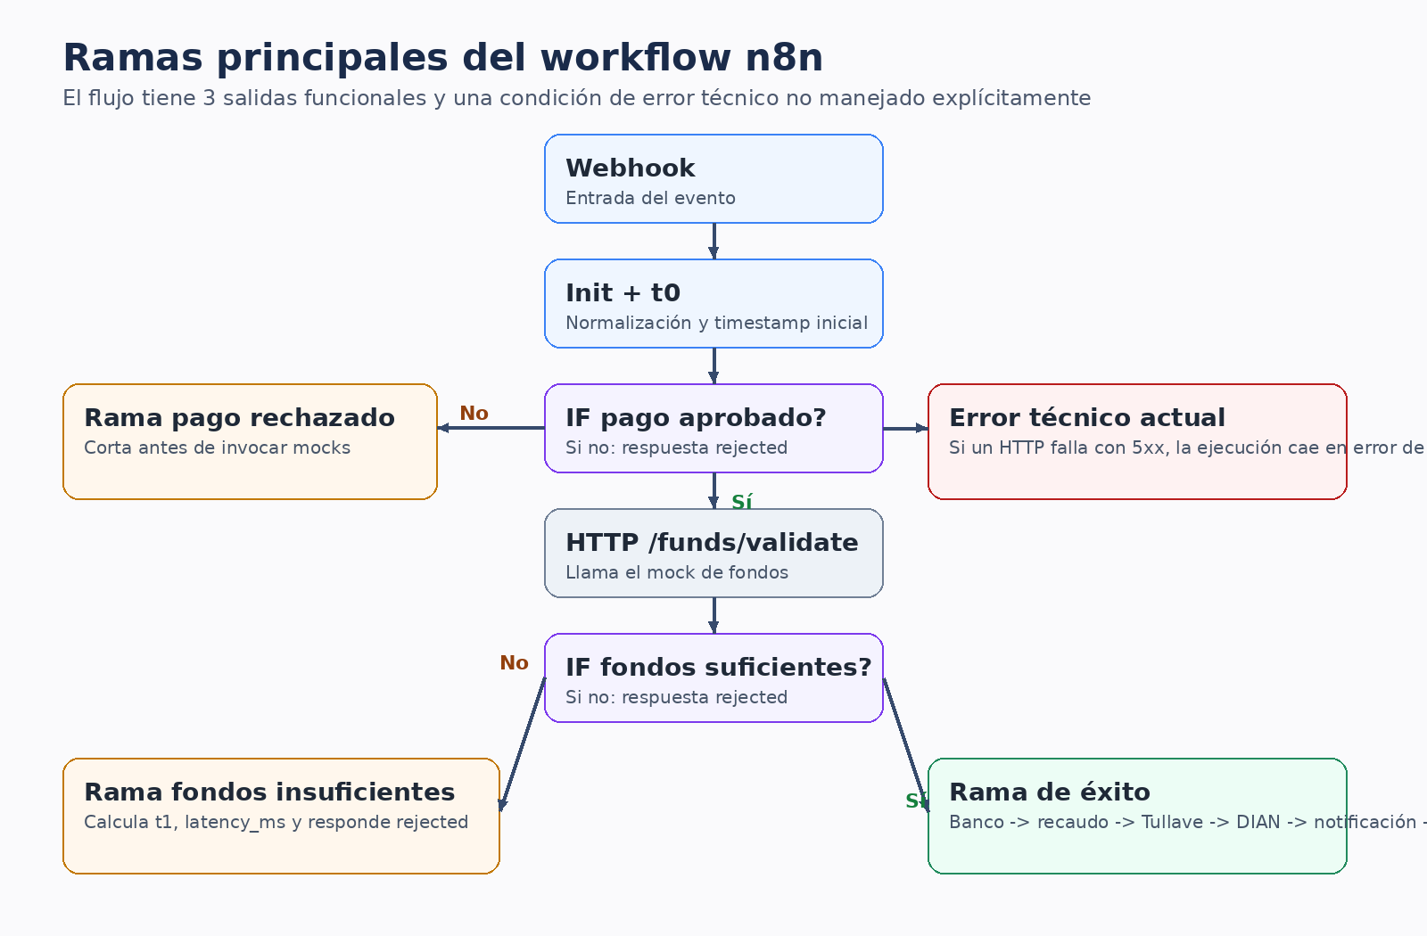
Figura 2. Ramas funcionales del workflow de n8n.

3.1 Entrada esperada del webhook
Campo | Origen en el flujo | Uso | Ejemplo
mock_base_url | body o root JSON | Base de la API mock. | http://host.docker.internal:8000
transaction_id | body o root JSON | Identificador de correlación. | tx-e2e-ok-001
payment_status | body o root JSON | Estado del pago inicial. | APPROVED / REJECTED
amount | body o root JSON | Monto de la recarga. | 12000
account_balance | body o root JSON | Saldo disponible simulado. | 50000
delay_ms / jitter_ms | body o root JSON | Controlan latencia de los mocks. | 300 / 700
fail_rate / force_error | body o root JSON | Controlan fallos técnicos. | 0.3 / true
force_insufficient | body o root JSON | Rechazo de fondos. | true
force_bank_reject | body o root JSON | Rechazo de banco. | true
force_recaudo_reject | body o root JSON | Rechazo de recaudo. | true
force_tullave_reject | body o root JSON | Fallo de activación Tullave. | true
force_dian_reject | body o root JSON | Rechazo de reporte DIAN. | true
force_notify_reject | body o root JSON | Notificación fallida. | true
channel | body o root JSON | Canal de notificación. | EMAIL / SMS

3.2 Etapas lógicas del flujo
Etapa | Nodos | Responsabilidad | Salida
Ingreso y normalización | Webhook - Evento de pago; Init + t0 | Recibe el request, normaliza campos y registra start_time. | JSON interno homogéneo.
Regla de negocio 1 | IF - Pago aprobado? | Evita llamadas a mocks cuando el pago llega rechazado. | Rama de pago rechazado o continuación.
Validación de fondos | HTTP - Validación de fondos; IF - Fondos suficientes? | Consulta el mock de fondos y decide continuidad. | Rama de fondos insuficientes o continuación.
Orquestación principal | HTTP - Confirmación bancaria; HTTP - Recaudo Bogotá; HTTP - Sistema Tullave; HTTP - Reporte DIAN; HTTP - Notificación transaccional | Ejecuta la cadena principal de servicios simulados. | Datos consolidados de negocio.
Cierre y respuesta | t1 + latencia; Build Response; Respond to Webhook | Calcula latency_ms y devuelve el contrato final al cliente. | Respuesta final ok o rejected.

3.3 Inventario de nodos
# | Nodo | Tipo | Función técnica
1 | Webhook - Evento de pago | webhook | Punto de entrada HTTP del flujo.
2 | Init + t0 (normalización) | set | Normaliza body/root, define defaults y marca start_time.
3 | IF - Pago aprobado? | if | Valida si payment_status es APPROVED.
4 | HTTP - Validación de fondos | httpRequest | Llama /funds/validate con transaction_id y controles de prueba.
5 | IF - Fondos suficientes? | if | Evalúa funds_ok retornado por el servicio.
6 | HTTP - Confirmación bancaria | httpRequest | Llama /bank/confirm.
7 | HTTP - Recaudo Bogotá | httpRequest | Llama /recaudo/bogota.
8 | HTTP - Sistema Tullave | httpRequest | Llama /tullave/activate.
9 | HTTP - Reporte DIAN | httpRequest | Llama /dian/report.
10 | HTTP - Notificación transaccional | httpRequest | Llama /notify/email.
11 | t1 + latencia (éxito) | set | Calcula end_time y latency_ms del camino exitoso.
12 | Build Response (éxito) | set | Consolida estados de negocio y métricas por servicio.
13 | Respond to Webhook (éxito) | respondToWebhook | Envía la respuesta final del caso exitoso.
14 | t1 + latencia (fondos insuficientes) | set | Calcula el cierre temporal cuando funds_ok=false.
15 | Build Response (fondos insuficientes) | set | Devuelve status=rejected y fail_reason=INSUFFICIENT_FUNDS.
16 | Respond to Webhook (fondos insuficientes) | respondToWebhook | Entrega la respuesta de rechazo por fondos.
17 | t1 + latencia (pago rechazado) | set | Calcula el cierre temporal cuando el pago inicial no fue aprobado.
18 | Build Response (pago rechazado) | set | Devuelve status=rejected y fail_reason=PAYMENT_NOT_APPROVED.
19 | Respond to Webhook (pago rechazado) | respondToWebhook | Entrega la respuesta de rechazo de entrada.

3.4 Reglas de decisión y rutas de salida
Ruta | Condición de activación | Respuesta | Observaciones
Éxito | payment_status = APPROVED y funds_ok = true | status=ok con latencia E2E y estados por servicio. | Incluye service_latency_ms_* para cada servicio invocado.
Pago rechazado | payment_status distinto de APPROVED | status=rejected; fail_reason=PAYMENT_NOT_APPROVED. | No invoca ningún mock externo.
Fondos insuficientes | funds_ok = false | status=rejected; fail_reason=INSUFFICIENT_FUNDS. | Solo invoca el servicio de fondos.
Error técnico | Cualquier HTTP Request devuelve 5xx | Error de ejecución del nodo HTTP. | El flujo actual no tiene una rama específica de recuperación ni respuesta uniforme para 5xx.
Comportamiento importante. El prototipo ya permite forzar rechazos de negocio mediante banderas como force_bank_reject o force_dian_reject. Sin embargo, esas respuestas no cortan la cadena en el estado actual; el workflow sigue avanzando y la respuesta global permanece en status=ok, dejando el detalle del rechazo en los campos específicos del servicio.

3.5 Contrato de salida del workflow
Escenario | Campos principales | Observaciones
Éxito | status, transaction_id, payment_status, funds_ok, bank_confirmation_status, recaudo_status, tullave_activated, tullave_message, dian_report_status, notification_status, start_time, end_time, latency_ms, service_latency_ms_* | Es la respuesta más completa del flujo.
Fondos insuficientes | status, transaction_id, payment_status, fail_reason, amount, account_balance, funds_ok, start_time, end_time, latency_ms, service_latency_ms_funds | El flujo se detiene justo después de la validación de fondos.
Pago rechazado | status, transaction_id, payment_status, fail_reason, amount, account_balance, start_time, end_time, latency_ms | No hay campos de servicios porque no se realizaron llamadas.

4. Integración, operación y pruebas

4.1 Arranque del entorno
# 1) Levantar la API mock
python -m uvicorn main:app --host 0.0.0.0 --port 8000 --reload
# 2) Ejecutar n8n
# (según el método de despliegue elegido)
# 3) Probar el health check
curl http://localhost:8000/health

4.2 Invocación end-to-end
curl -X POST "http://localhost:5678/webhook-test/casoA-recarga-tullave-v2" \
-H "Content-Type: application/json" \
-d '{
"mock_base_url": "http://host.docker.internal:8000",
"transaction_id": "tx-e2e-ok-001",
"payment_status": "APPROVED",
"amount": 12000,
"account_balance": 50000
}'

El uso de /webhook-test corresponde a pruebas desde el editor o el modo de escucha de n8n. Para un workflow activo se debe usar /webhook/casoA-recarga-tullave-v2.

4.3 Colección de pruebas
El entorno de trabajo ya cuenta con una colección de Postman enfocada a pruebas end-to-end y un environment con variables base. Esta colección sirve para repetir escenarios de éxito, rechazo de pago, fondos insuficientes, rechazos parciales por servicio, latencia simulada y errores técnicos.
- Postman_E2E_Recarga_Tullave.postman_collection.json
- Postman_E2E_Recarga_Tullave.postman_environment.json

5. Métricas y observabilidad disponibles en el estado actual
Métrica o evidencia | Fuente | Disponibilidad actual | Comentario
Latencia E2E | n8n | Sí | Se calcula como diferencia entre start_time y end_time en los nodos t1 + latencia.
Latencia por servicio | API mock y respuesta final de n8n | Sí | Cada endpoint devuelve service_latency_ms y el flujo exitoso la consolida por servicio.
Trazabilidad por transacción | n8n + API | Sí | Se propaga transaction_id y se envía como x-correlation-id.
Estados de negocio | API + respuesta final | Sí | Se exponen funds_ok, bank_confirmation_status, recaudo_status, tullave_activated, dian_report_status y notification_status.
Percentiles agregados p50/p95/p99 | Análisis posterior | No dentro del flujo | Deben calcularse con múltiples ejecuciones exportadas o instrumentación externa.
Reintentos automáticos | n8n | No implementado explícitamente | El flujo actual no documenta retries por nodo HTTP.
Respuesta uniforme para 5xx | n8n | No | Los errores técnicos de nodos HTTP detienen la ejecución.

5.1 Limitaciones documentadas
- Los errores técnicos 5xx de los mocks no tienen todavía una ruta de recuperación o respuesta estándar dentro del workflow.
- No se implementó aún una validación formal de contrato JSON por servicio.
- Las banderas force_*_reject permiten simular fallos de negocio, pero no detienen la orquestación en la rama de éxito.
- La agregación estadística de múltiples ejecuciones debe hacerse por fuera del workflow, por ejemplo con Postman/Newman, export de ejecuciones o monitoreo externo.

6. Conclusión
El prototipo actual ya es suficiente para demostrar una integración orquestada con n8n, desacoplada de servicios reales mediante una API mock controlable. En su estado presente permite probar rutas funcionales, medir latencia de extremo a extremo, observar latencias por servicio y simular escenarios de rechazo y fallo técnico.
La documentación anterior deja asentado el funcionamiento real de la solución: qué hace cada endpoint, cómo se propaga la información a través del workflow, qué responde cada rama y cuáles son las limitaciones que todavía existen. Eso la hace adecuada como base técnica del entregable y también como punto de partida para una fase posterior de endurecimiento del flujo.
Siguiente paso recomendado. Si en la siguiente iteración se necesita fortalecer el entregable, las extensiones más naturales serían: manejo uniforme de errores técnicos, reintentos controlados, validación de contrato JSON y consolidación externa de métricas agregadas.

